

 ESPECIFICACIÓN DE REQUISITOS

Modelado Orientado a Objetos

**INGENIERÍA DE SOFTWARE I**

**SIAGAL**

**Sistema de Información para**

**Pro-Limpieza**

|  |  |  |
| --- | --- | --- |
| **Grupo**: | | |
| 01277 | Andreatta Lucas Daniel | danielandreatta2@gmail.com |
| 01327 | Gomez Marcos | marcos_go2015@hotmail.com |
| 01315 | Robert Esteban | esteban_robert23@hotmail.com |
| 01287 | Veliz Fabricio | fabricio.damian.veliz@gmail.com |
|  |  | Versión 1.0  22/11/2018 |

**~ 2018 ~**

Historia de Revisiones

|  |  |  |  |
| --- | --- | --- | --- |
| **Fecha** | **Versión** | **Descripción** | **Autor** |
| dd/mm/aaaa | 1.0 | Versión preliminar como propuesta de desarrollo. |  |
| 11/11/2018 | 1.0 | Añadí contenidos desde 1.1 a 3.2 | Andreatta Lucas Daniel |
| 14/11/2018 | 1.0 | Agregue diagrama de caso de uso Gestionar Venta a Clientes con sus correspondientes flujos de sucesos de caso de uso. | Andreatta Lucas Daniel |
| 15/11/2018 | 1.0 | Agregue el primer modelo de dominio y modelo del negocio | Gomez Marcos |
| 15/11/2018 | 1.0 | Agregue diagrama de caso de uso Gestionar Productos y Gestionar Estadísticas con sus correspondientes flujos de sucesos de caso de uso. | Veliz Fabricio Damian |
| 16/11/2018 | 1.0 | Agregue diagrama de caso de uso Gestionar Compra a proveedores. | Robert Esteban |
| 16/11/2018 | 1.0 | Hice cambios en el diagrama de caso de uso Gestionar Productos y Gestionar Estadísticas, y sus correspondientes flujos de sucesos de caso de uso. | Veliz Fabricio Damian |
| 16/11/2018 | 1.0 | Agregue los flujos de secuencia de caso de uso y los caso de uso de Cliente y Proveedor | Gomez Marcos |
| 17/11/2018 | 1.0 | Hice cambios en el diagrama de caso de uso Gestionar Venta a Clientes y sus correspondientes flujos de sucesos de caso de uso. | Andreatta Lucas Daniel |
| 22/11/2018 | 1.0 | Agregue diagramas de secuencia de caso de uso de Cliente y Proveedor | Gomez Marcos |
| 23/11/2018 | 1.0 | Agregue diagramas de secuencia de caso de uso de Gestionar compra a proveedor y su diagrama de clase. | Robert Esteban |
| 23/11/2018 | 1.0 | Agregue los diagramas de secuencia de caso de uso Gestionar Productos y Gestionar Estadísticas.  Agregue diagramas de clases. Modifique el archivo Word. | Veliz Fabricio Damian |
| 23/11/2018 | 1.0 | Agregue diagramas de caso de uso de cliente y proveedor | Gomez Marcos |
| 23/11/2018 | 1.0 | Agregue diagramas de secuencia de caso de uso de Gestionar venta a clientes y su diagrama de clase.  Hice cambios en el archivo. | Andreatta Lucas Daniel |

Tabla de Contenidos

1.1 Propósito 4

1.2 Alcance o Ámbito del Sistema 4

1.3 Definiciones, Acrónimos y Abreviaturas 4

1.3.1 Definiciones 4

1.3.2 Acrónimos 4

1.3.3 Abreviaturas 5

1.4 Referencias 5

1.5 Visión General del Documento 5

2.1 Perspectiva del Producto 6

2.2 Funciones del Sistema 6

2.2.1 Gestión de clientes 6

2.2.2 Gestión de Ventas (pedidos de clientes) 6

2.2.3 Gestión de proveedores 6

2.2.4 Gestión de Compras a Proveedores 7

2.2.5 Gestión de estadísticas 7

2.2.6 Gestión de Productos 7

2.3 Características de los Usuarios 7

2.4 Restricciones 7

2.5 Suposiciones y Dependencias 8

2.5.1 Suposiciones 8

2.5.2 Dependencias 8

3.1 Requisitos Funcionales Candidatos 9

3.1.1 Gestión de Clientes 9

3.1.2 Gestión de Ventas a Clientes 9

3.1.3 Gestión de Proveedores 9

3.1.4 Gestión de Compras a Proveedores 9

3.1.5 Gestión de Estadísticas 10

3.1.6 Gestión de Productos 10

3.2 Requisitos No Funcionales 11

3.3 Modelado del Negocio (Contexto del Sistema) 11

3.3.1 Modelo del Negocio 11

3.3.2 Modelo del Dominio 13

3.4 Especificación de Requisitos Funcionales 13

3.4.1 Modelos de Casos de Uso 13

3.4.2 Realizaciones de Casos de Uso 27

# Introducción

Este documento es un Especificación de Requisitos de Software (ERS) para el sistema de información de *Pro-Limpieza*. Su desarrollo se debe a que dicha empresa posee una cantidad importante de clientes/usuarios los cuales se los debe administrar mediante la implementación de una herramienta de Software. Además el contenido ha sido elaborado con participación conjunta de los usuarios y responsables de la empresa. Esta especificación se estructurado de acuerdo a las directivas del estándar “IEEE Recommended Practice for Software Requirementes Specification ANSI/IEEE 830 1998”.

## Propósito

La especificación tiene como fin comunicar las funcionalidades y restricciones del sistema que se desea construir. La documentación está dirigida al equipo de desarrollo, al grupo de calidad, a la dirección de *Pro-Limpieza* y a los usuarios finales. Este documento forma parte de canal de información entre las personas implicadas

## Alcance o Ámbito del Sistema

La aplicación web SIAGAL se encargará de realizar la administración de la comercialización de productos de limpieza e higiene por menor, tener un control de la mercadería, facturación y gestión de clientes y proveedores.

## Definiciones, Acrónimos y Abreviaturas

### Definiciones

|  |  |
| --- | --- |
| **Termino** | **Descripción** |
| **Usuario** | Papel que representa a las personas que interactúan en forma directa con el sistema cuando realizan su trabajo. |
| **Cliente** | Entidad que realiza una compra al sistema. |
| **Proveedor** | Entidad a la cual el sistema le realiza la compra de productos para ser vendidos. |
| **Stakeholders** | Todas aquellas personas u organizaciones que afectan o son afectadas por el proyecto. |

### Acrónimos

|  |  |
| --- | --- |
| **Acrónimo** | **Descripción** |
| **ERS** | Especificación de Requisitos de software |
| **IEEE** | The Institute of Electrical and Electronics Engineers |
| **OO** | Orientado a Objetos |
| **SIAGAL** | Sistema Informático de Administración y Gestión de artículos de limpieza |

### Abreviaturas

|  |  |
| --- | --- |
| **Abreviatura** | **Descripción** |
|  |  |
|  |  |
|  |  |

## Referencias

IEEE Recomended Practice for Software Requirements Specification. ANSI/IEEE std. 830, 1998.

## Visión General del Documento

Este documento está organizado en tres secciones importantes, con el objetivo de orientar al lector.

En la primera sección se encuentra la introducción, donde se describe el propósito de la elaboración del documento, el alcance de la aplicación SIAGAL y la definición de las palabras claves y el vocabulario técnico que se utilizará. Esta sección está dirigida principalmente al cliente y/o usuarios, puesto que les permite orientarse en el documento para comprenderlo rápidamente.

En la segunda sección se encuentra la descripción global de la aplicación SIAGAL, donde se describen los factores generales que afectan al producto y sus requerimientos, sin profundizar en los requerimientos como tal, puesto que sólo contiene información que permite tener una visión completa y general del sistema. Los stakeholders a quienes va dirigida esta sección son el cliente, los usuarios y el equipo de trabajo. El cliente podrá encontrar las especificaciones de las interfaces externas, los usuarios podrán identificar las funcionalidades de la aplicación y el desarrollador podrá comprender las restricciones de hardware, software y comunicaciones bajo las cuales se hará el desarrollo de la aplicación.

Finalmente, en la tercera sección, se localizan los requerimientos específicos del sistema. Se encuentran los requerimientos funcionales y no funcionales a un nivel de detalle tal, que facilita el trabajo del equipo desarrollador utilizando un lenguaje sencillo y natural con el fin de integrar más al cliente dentro del proceso de la construcción del software.

# Descripción General

## Perspectiva del Producto

Este producto es autónomo y trabajará de manera independiente por lo tanto no interactuará con otros sistemas.

## Funciones del Sistema

En términos generales, el sistema deberá proporcionar soporte a las siguientes tareas de gestión de la empresa:

* Gestión de Clientes
* Gestión de Venta a Clientes
* Gestión de Proveedores
* Gestión de Compras a Proveedores
* Gestión de Estadísticas
* Gestión de Productos

A continuación, se describirán con más detalle estas tareas, y cómo serán soportadas por el

Sistema:

### Gestión de clientes

Esta funcionalidad se encargara de gestionar todo lo relacionado a clientes, como ser alta y modificación.

Por cada **cliente** se cuenta con nombre y apellido, dirección, teléfono, alias, domicilio y correo electrónico.

### Gestión de Ventas (pedidos de clientes)

Esta funcionalidad se encargara de gestionar todo lo relacionado a ventas a un cliente.

Los **pedidos que realizan clientes** se realizan de manera personal, por teléfono o mail. Las entregas se hacen en el local comercial o en el domicilio sin cargo, según lo indique el cliente.

Los **medios de pago** que se ofrecen al cliente son: en efectivo, con tarjeta de crédito o con débito automático. El pago se puede realizar en el local (con cualquiera de los medios de pago) o en el domicilio del cliente solo en efectivo.

### Gestión de proveedores

Esta funcionalidad se encargara de gestionar todo lo relacionado a proveedores, como ser alta y modificación.

La empresa necesita tener el registro de los **proveedores**: nombre, CUIT, domicilio, contacto (teléfono, fax, mail).

### Gestión de Compras a Proveedores

Esta funcionalidad se encargara de gestionar todo lo relacionado a la compra a proveedores.

Para cada **pedido realizado a un proveedor** se tiene: número de pedido, fecha del pedido, proveedor, lista de productos, precio unitario, precio total por producto.

Cuando se **recibe un pedido realizado a un proveedor** este llega junto con un remito de entrega, en el que se detallan los productos enviados y el pedido al que corresponde. Los pedidos se reciben completos.

### Gestión de estadísticas

Esta funcionalidad se encargara de gestionar todo lo relacionado a las estadísticas que se pueden generar.

El sistema debe proveer diferentes estadísticas, en el momento que se le solicite, para un periodo determinado:

‒ Cantidad de productos vendidos según el rubro.

‒ Estado de los pedidos realizados a los proveedores (pendiente de entrega y recibidos).

‒ Productos que se encuentran en su punto de reposición mínimo.

### Gestión de Productos

Esta funcionalidad se encargara de gestionar todo lo relacionado a los productos.

El administrador se encargara de registrar los productos y rubros , como también sus respectivas modificaciones si fuera necesario.

## Características de los Usuarios

**Administrador**: es un empleado de la empresa que maneja el Sistema para realizar las diferentes tareas que su rol (como empleado) especifique.

**Gerente**: Es el encargado de la empresa que tiene manejo total del sistema.

## Restricciones

* Dado que el sistema implementará la política y los procesos de negocio actualmente vigentes en la empresa, es de esperar que futuros cambios en los modos de trabajo o en las políticas, ejerzan un fuerte impacto sobre el sistema.
* En cuanto a las restricciones Hardware/Software, la empresa exige utilizar para la implementación del sistema de tecnología de tipo "software libre"
* El sistema no admite medio de pago online (factura digital).
* El sistema solo admite el medio de pago en efectivo cuando se trate de un envió a domicilio de una compra realizada por un cliente.

## Suposiciones y Dependencias

### Suposiciones

Se asume que los requisitos descritos en este documento son estables.

### Dependencias

No posee dependencias

# Requisitos Específicos

## Requisitos Funcionales Candidatos

### Gestión de Clientes

01. El sistema debe llevar registros de los clientes con los siguientes datos: nombre y apellido, dirección, teléfono, alias, domicilio y correo electrónico. El sistema verificará si un cliente está registrado al momento de cargar los datos en el sistema, en caso de no estarlo se lo registrará.

02. El sistema debe permitir la actualización del registro de un cliente.

### Gestión de Ventas a Clientes

03. El sistema debe registrar los pedidos realizados por los clientes con los siguientes datos: datos del cliente, fecha, lista de los productos solicitados, forma de pago, forma de entrega y medio a través del cual se realizó el pedido.

04. El sistema debe verificar por cada producto que pida un cliente, que haya un stock del mismo. El sistema debe llevar un registro de los productos seleccionados por un cliente para la venta de los mismos. El sistema debe registrar el medio de pago que el cliente haya seleccionado. Los medios de pago que se ofrecen al cliente son: en efectivo, con tarjeta de crédito o con débito automático.

05. El sistema debe hacer una factura por cada venta a un cliente. La factura debe ser emitida por duplicado.

06. El sistema debe llevar un registro de los envíos a domicilio de productos a los cliente, con los datos del cliente. El sistema debe contar con un registro de los estados de las entregas para conocer cuáles han sido entregadas y cuales están pendientes de entrega. El sistema debe permitir hacer un listado de entregas pendientes a clientes.

07. El sistema debe permitir modificar el estado de los envíos a los clientes.

### Gestión de Proveedores

08. El sistema debe llevar registros de los proveedores con los siguientes datos: nombre, CUIT, domicilio, contacto (teléfono, fax, mail). El sistema verificará si un proveedor está registrado al momento de cargar los datos en el sistema, en caso de no estarlo se lo registrará.

09. El sistema debe permitir la actualización del registro de un proveedor.

10. El sistema debe contar con un catálogo de artículos por proveedor. El catalogo tiene que incluir información del artículo como nombre, rubro, descripción y precio, además permitir realizar comparaciones con otros artículos del mismo tipo. El sistema debe registrar cambios en los costos de producto según el catálogo de cierto proveedor.

### Gestión de Compras a Proveedores

11. El sistema debe registrar para cada pedido realizado a un proveedor: número de pedido, fecha del pedido, proveedor, lista de productos, precio unitario, precio total por producto. El sistema debe hacer un pedido a un proveedor según el stock actual.

12. El sistema debe permitir comparar precios de un producto con distintos proveedores para poder seleccionar el más conveniente. El sistema debe registrar los productos seleccionados en una lista para ser enviada al correspondiente proveedor.

13. El sistema debe registrar los remitos del proveedor de entrega de los productos. El remito debe detallar los productos enviados y el pedido al proveedor que corresponde.

14. El sistema debe verificar que los productos detallados en el remito correspondan con los recibidos de parte de los proveedores. El sistema luego de registrar el remito debe actualizar el stock como corresponda.

15. El sistema debe permitir generar un listado de los estados de los pedidos realizados a un proveedor con los siguientes datos: proveedor, fecha del pedido, estado del pedido, productos con su cantidad correspondiente.

### Gestión de Estadísticas

16. El sistema debe proveer estadísticas en el momento que se solicite para un periodo determinado de cantidad de productos vendidos según el rubro: limpiadores-desinfectantes-desengrasantes, limpieza y protección para piso, limpieza y cuidado para ropa, limpieza y cuidado para piscinas y piletas, escobas-cepillos-cabos, bolsas, esponjas, aromatizantes-desodorantes, trapos, secadores y plásticos descartables.

17. El sistema debe proveer estadísticas en el momento que se solicite para un periodo determinado de estado de los pedidos realizados a los proveedores (tanto pendiente de entrega y recibidos)

18. El sistema debe proveer estadísticas en el momento que se solicite para un periodo determinado de productos que se encuentran en su punto de reposición mínimo.

19. El sistema mensualmente debe emitir y registrar un reporte de fin de mes con detalles de las ventas realizadas a los clientes, en donde aparece por producto la cantidad vendida, el monto ganado, la forma de pago(con los datos necesarios).

### Gestión de Productos

20. El sistema debe llevar registros de los productos con los siguientes datos: nombre, descripción, cantidad, cantidad mínima y precio.

21. El sistema debe permitir la actualización del registro de un producto.

22. El sistema debe llevar registros de los productos con los siguientes datos: nombre y descripción.

23. El sistema debe permitir la actualización del registro de un rubro.

## Requisitos No Funcionales

01. Toda funcionalidad del sistema y transacción de negocio debe responder al usuario en menos de 3 segundos.

02. El tiempo de aprendizaje del sistema por un usuario deberá ser menor a 4 horas.

03. El sistema debe contar con manuales de usuario (ayudas) estructurados adecuadamente.

04. El sistema debe proporcionar mensajes de error que sean informativos y orientados a usuario final.

05. El sistema debe poseer interfaces gráficas bien formadas y fáciles de usar.

06. La tecnología a utilizar para la implementación del sistema debe ser de tipo "software libre".

## Modelado del Negocio (Contexto del Sistema)

El modelado del negocio se basa en dos modelos principales, el ***modelo del negocio*** y el ***modelo******de****l* ***dominio***.

### Modelo del Negocio

El modelo del negocio, especifica que procesos de negocio de una empresa soportará el sistema, este modelo ayuda a la comprensión del funcionamiento del sistema. Los procesos de negocio de son expresados en términos de casos de uso y actores del negocio; los casos de uso se corresponden con los procesos del negocio y los actores con los clientes. En su descripción se utilizan los casos de uso de UML.

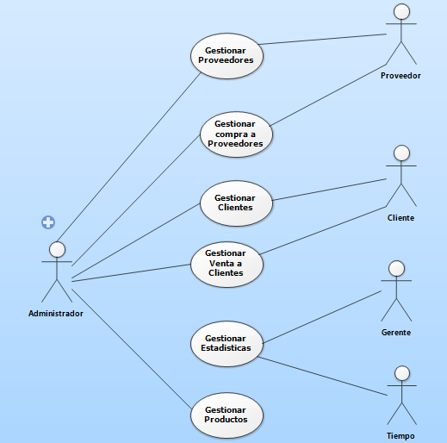

**Casos de uso del negocio**

1. **Caso de Uso del Negocio Gestionar Proveedores**: en este caso de uso del negocio el proveedor puede registrarse, actualizar sus datos y darse de baja**.**
2. **Caso de Uso del Negocio Gestionar compra a Proveedores:** en este caso de uso del negocio se le compra productos a los proveedores.
3. **Caso de Uso del Negocio Gestionar Clientes:** en este caso de uso del negocio el cliente puede registrarse, actualizar sus datos y darse de baja**.**
4. **Caso de Uso del Negocio Gestionar Venta a Clientes:** en este caso de uso del negocio se le vende productos a los clientes.
5. **Caso de Uso del Negocio Gestionar Estadísticas:** en este caso de uso del negocio el gerente puede solicitar diferentes estadísticas.
6. **Caso de Uso del Negocio Gestionar Productos:** en este caso de uso del negocio el administrador puede registrar, actualizar y dar de baja productos o rubros.

### Modelo del Dominio

El modelado del dominio describe los conceptos importantes del contexto como objetos del dominio enlazándolos unos con otros. El objetivo del modelado del dominio es comprender y describir las clases relevantes en el contexto del sistema. Modelar el dominio nos ayuda a obtener un glosario de términos que facilitan la comunicación entre todos los implicados en el desarrollo, ya que introduce un vocabulario común. Para describir este modelo se utilizan generalmente los diagramas de clases de UML. El modelo del dominio se utiliza cuando se describen los casos de uso, cuando se diseña la interfaz del usuario y para sugerir clases internas del sistema durante el análisis.

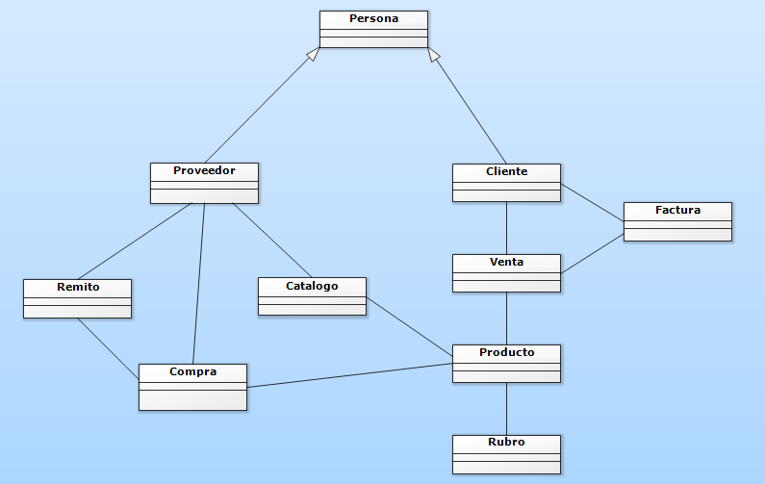

## Especificación de Requisitos Funcionales

### Modelos de Casos de Uso

A partir del modelo del negocio se derivan los casos de uso, cada caso de uso del negocio implica un diagrama de casos de uso.

#### Diagrama de Caso de Uso Gestionar Cliente

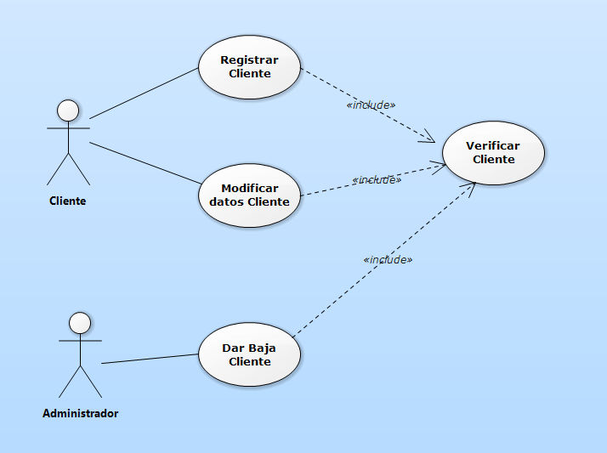

##### Flujo de Sucesos Caso de Uso: Registrar Cliente

|  |  |  |
| --- | --- | --- |
| **Iniciador** | Cliente | |
| **Precondición** | Ninguna | |
| **Flujo básico** | | |
| **Actor** | | **Sistema** |
| 1. Envía los datos personales | |  |
|  | | 1. Llama al caso de uso “Verificar Cliente” |
|  | | 1. Genera un nuevo Cliente |
|  | | 1. Informar al cliente que el registro fue exitoso |
|  | | 1. El caso de uso finaliza |
| **Camino alternativo 1** | En el paso 2, si el caso de uso “Verificar Cliente” informa que ya existe el Cliente entonces se finaliza el caso de uso | |
| **Poscondición** | El Cliente queda registrado en el sistema | |

##### Flujo de Sucesos Caso de Uso: Modificar datos cliente

|  |  |  |
| --- | --- | --- |
| **Iniciador** | Cliente | |
| **Precondición** | Ninguna | |
| **Flujo básico** | | |
| **Actor** | | **Sistema** |
| 1. Envía los datos personales a modificar | |  |
|  | | 1. Llama al caso de uso “Verificar Cliente” |
|  | | 1. Actualiza los datos del Cliente |
|  | | 1. Informar al cliente que la modificación fue exitosa |
|  | | 1. El caso de uso finaliza |
| **Camino alternativo 1** | En el paso 2, si el caso de uso “Verificar Cliente” informa que no existe el Cliente entonces se finaliza el caso de uso | |
| **Poscondición** | La modificación del Cliente queda registrada en el sistema | |

##### Flujo de Sucesos Caso de Uso: Dar Baja Cliente

|  |  |  |
| --- | --- | --- |
| **Iniciador** | Administrador | |
| **Precondición** | Ninguna | |
| **Flujo básico** | | |
| **Actor** | | **Sistema** |
| 1. Envía los datos del Cliente a dar de baja | |  |
|  | | 1. Llama al caso de uso “Verificar Cliente” |
|  | | 1. Elimina el registro del Cliente |
|  | | 1. Informar al Administrador que la baja fue exitosa |
|  | | 1. El caso de uso finaliza |
| **Camino alternativo 1** | En el paso 2, si el caso de uso “Verificar Cliente” informa que no existe el Cliente entonces se finaliza el caso de uso | |
| **Poscondición** | La baja del Cliente queda registrada en el sistema | |

##### Flujo de Sucesos Caso de Uso: Verificar Cliente

Este caso de uso verifica si el Cliente existe en el sistema, si existe retorna verdadero.

#### Diagrama de Caso de Uso Gestionar Productos

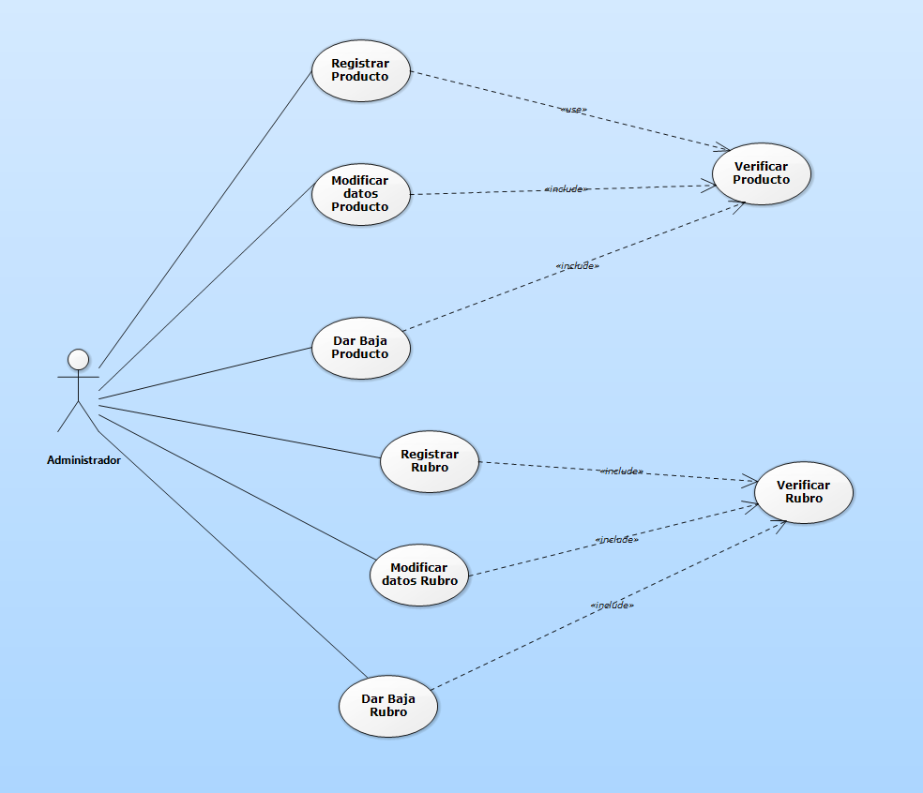

##### Flujo de Sucesos Caso de Uso: Registrar Producto

|  |  |  |
| --- | --- | --- |
| **Iniciador** | Administrador | |
| **Precondición** | Ninguna | |
| **Flujo básico** | | |
| **Actor** | | **Sistema** |
| 1.Envía los datos del Producto | |  |
|  | | 2.Llama al caso de uso “Verificar Producto” |
|  | | 3.Genera un nuevo Producto |
|  | | 4.Informar al Administrador que el registro fue exitoso |
|  | | 5.El caso de uso finaliza |
| **Camino alternativo 1** | En el paso 2, si el caso de uso “Verificar Producto” informa que ya existe el Producto entonces se finaliza el caso de uso | |
| **Poscondición** | El Producto queda registrado en el sistema | |

##### Flujo de Sucesos Caso de Uso: Modificar datos Producto

|  |  |  |
| --- | --- | --- |
| **Iniciador** | Administrador | |
| **Precondición** | Ninguna | |
| **Flujo básico** | | |
| **Actor** | | **Sistema** |
| 1.Envía los datos del Producto a modificar | |  |
|  | | 2.Llama al caso de uso “Verificar Producto” |
|  | | 3.Actualiza los datos del Producto |
|  | | 4.Informar al Administrador que la modificación fue exitosa |
|  | | 5.El caso de uso finaliza |
| **Camino alternativo 1** | En el paso 2, si el caso de uso “Verificar Producto” informa que no existe el Producto entonces se finaliza el caso de uso | |
| **Poscondición** | La modificación del Producto queda registrada en el sistema | |

##### Flujo de Sucesos Caso de Uso: Dar Baja Producto

|  |  |  |
| --- | --- | --- |
| **Iniciador** | Administrador | |
| **Precondición** | Ninguna | |
| **Flujo básico** | | |
| **Actor** | | **Sistema** |
| 1.Envía los datos del Producto a dar de baja | |  |
|  | | 2.Llama al caso de uso “Verificar Producto” |
|  | | 3.Se cambia el valor del atributo estado de ‘no borrado’ a ‘borrado’ en el registro adecuado de la tabla Producto |
|  | | 4.Informar al Administrador que la baja fue exitosa |
|  | | 5.El caso de uso finaliza |
| **Camino alternativo 1** | En el paso 2, si el caso de uso “Verificar Producto” informa que no existe el Producto entonces se finaliza el caso de uso | |
| **Poscondición** | La baja del Producto queda registrada en el sistema | |

##### Flujo de Sucesos Caso de Uso: Verificar Producto

Este caso de uso verifica si el Producto existe en el sistema, si existe retorna verdadero.

##### Flujo de Sucesos Caso de Uso: Registrar Rubro

|  |  |  |
| --- | --- | --- |
| **Iniciador** | Administrador | |
| **Precondición** | Ninguna | |
| **Flujo básico** | | |
| **Actor** | | **Sistema** |
| 1.Envía los datos del Rubro | |  |
|  | | 2.Llama al caso de uso “Verificar Rubro” |
|  | | 3.Genera un nuevo Rubro |
|  | | 4.Informar al Administrador que el registro fue exitoso |
|  | | 5.El caso de uso finaliza |
| **Camino alternativo 1** | En el paso 2, si el caso de uso “Verificar Rubro” informa que ya existe el Rubro entonces se finaliza el caso de uso | |
| **Poscondición** | El Rubro queda registrado en el sistema | |

##### Flujo de Sucesos Caso de Uso: Modificar datos Rubro

|  |  |  |
| --- | --- | --- |
| **Iniciador** | Administrador | |
| **Precondición** | Ninguna | |
| **Flujo básico** | | |
| **Actor** | | **Sistema** |
| 1.Envía los datos del Rubro a modificar | |  |
|  | | 2.Llama al caso de uso “Verificar Rubro” |
|  | | 3.Actualiza los datos del Rubro |
|  | | 4.Informar al Administrador que la modificación fue exitosa |
|  | | 5.El caso de uso finaliza |
| **Camino alternativo 1** | En el paso 2, si el caso de uso “Verificar Rubro” informa que no existe el Rubro entonces se finaliza el caso de uso | |
| **Poscondición** | La modificación del Rubro queda registrada en el sistema | |

##### Flujo de Sucesos Caso de Uso: Dar Baja Rubro

|  |  |  |
| --- | --- | --- |
| **Iniciador** | Administrador | |
| **Precondición** | Ninguna | |
| **Flujo básico** | | |
| **Actor** | | **Sistema** |
| 1.Envía los datos del Rubro a dar de baja | |  |
|  | | 2.Llama al caso de uso “Verificar Rubro” |
|  | | 3.Se cambia el valor del atributo estado de ‘no borrado’ a ‘borrado’ en el registro adecuado de la tabla Rubro |
|  | | 4.Informar al Administrador que la baja fue exitosa |
|  | | 5.El caso de uso finaliza |
| **Camino alternativo 1** | En el paso 2, si el caso de uso “Verificar Rubro” informa que no existe el Rubro entonces se finaliza el caso de uso | |
| **Poscondición** | La baja del Rubro queda registrada en el sistema | |

##### Flujo de Sucesos Caso de Uso: Verificar Cliente

Este caso de uso verifica si el Rubro existe en el sistema, si existe retorna verdadero.

#### Diagrama de Caso de Uso. Gestionar Estadísticas.

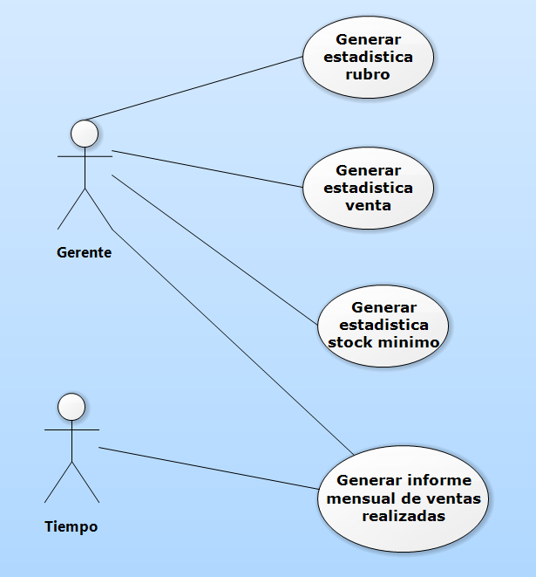

En el caso de uso (CU) “Generar informe” deberían indicar en el nombre que tipo de informe es, también falta la relación con el actor a quien va dirigido el reporte(gerente o Administrador)

##### Flujo de Sucesos Caso de Uso: Generar estadística rubro.

|  |  |  |
| --- | --- | --- |
| **Iniciador** | Gerente | |
| **Precondición** | El Gerente desea conocer la cantidad de productos vendidos por rubro | |
| **Camino básico** | | |
| **Actor** | | **Sistema** |
| 1. El Gerente solicita la cantidad de productos vendidos por rubro. | |  |
|  | | 1. Buscar ventas realizadas en VENTA |
|  | | 1. Agrupar productos buscando el rubro adecuado en Rubro |
|  | | 1. Calcular por cada producto la cantidad vendida y el ingreso obtenido buscando de antemano los datos del producto en Producto |
|  | | 1. Se muestra la información. |
|  | | 1. Finaliza el caso de uso. |
| **Camino alternativo 1** |  | |
| **Poscondición** | Se muestra la cantidad de productos vendidos por rubro | |

##### Flujo de Sucesos Caso de Uso: Generar estadística del estado de los pedidos realizados a los proveedores.

|  |  |  |
| --- | --- | --- |
| **Iniciador** | Gerente | |
| **Precondición** | El Gerente desea conocer el estado de los pedidos realizados a los proveedores | |
| **Camino básico** | | |
| **Actor** | | **Sistema** |
| 1. El Gerente solicita la información. | |  |
|  | | 1. Buscar pedidos realizados en Compra |
|  | | 1. Agrupar pedidos por el atributo estadoCompra donde su valor esta en ‘pendiente’ |
|  | | 1. Buscar los datos de los proveedores en Proveedor |
|  | | 1. Se muestran los resultados. |
|  | | 1. El caso de uso finaliza. |
| **Camino alternativo 1** |  | |
| **Poscondición** | Se muestra el estado de los pedidos realizados a los proveedores | |

##### Flujo de Sucesos Caso de Uso: Generar estadística stock minimo.

|  |  |  |
| --- | --- | --- |
| **Iniciador** | Gerente | |
| **Precondición** | El Gerente desea conocer los Productos que se encuentran en su punto de reposición mínimo. | |
| **Camino básico** | | |
| **Actor** | | **Sistema** |
| 1. El Gerente solicita la información. | |  |
|  | | 1. Buscar productos en punto de reposición mínimo en PRODUCTO |
|  | | 1. Agrupar productos por stock |
|  | | 1. Calcular la cantidad de productos en punto de reposición mínimo |
|  | | 1. Obtener datos en Producto y Rubro |
|  | | 1. Se muestra la información. |
|  | | 1. El caso de uso finaliza. |
| **Camino alternativo 1** |  | |
| **Poscondición** | Se muestra los Productos que se encuentran en su punto de reposición mínimo. | |

##### Flujo de Sucesos Caso de Uso: Generar informe mensual de ventas realizadas.

|  |  |  |
| --- | --- | --- |
| **Iniciador** | Tiempo | |
| **Precondición** | La fecha debería ser el último día de cada mes, ya que el informe se emite anualmente. | |
| **Camino básico** | | |
| **Actor** | | **Sistema** |
| 1. El Tiempo solicita el informe. | |  |
|  | | 1. Se busca cada venta en VENTA |
|  | | 1. Se buscan los datos de cada cliente en CLIENTE |
|  | | 1. Se buscan los datos de los productos en Producto |
|  | | 1. Se muestra el informe. |
|  | | 1. El caso de uso finaliza. |
| **Camino alternativo 1** |  | |
| **Poscondición** | Se muestra un informe con el detalle de las ventas realizadas a los clientes, en donde aparece por producto la cantidad vendida, el monto ganado, la forma de pago. | |

#### Diagrama de Caso de Uso Gestionar Proveedor

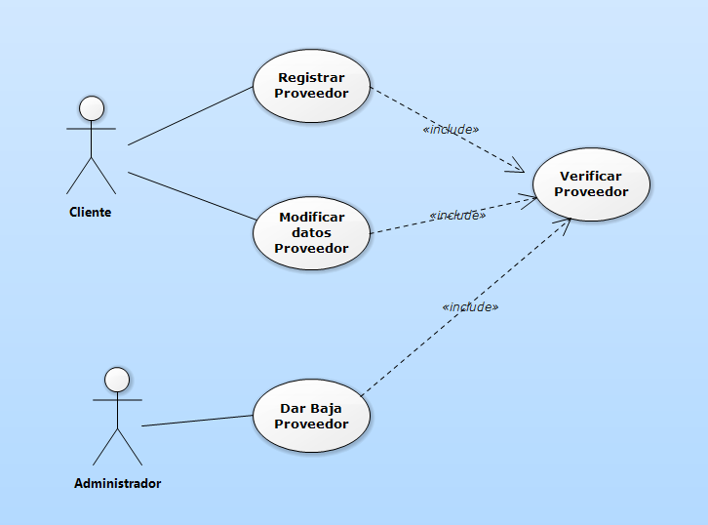

##### Flujo de Sucesos Caso de Uso: Registrar Proveedor

|  |  |  |
| --- | --- | --- |
| **Iniciador** | Proveedor | |
| **Precondición** | Ninguna | |
| **Flujo básico** | | |
| **Actor** | | **Sistema** |
| 1.Envía los datos personales | |  |
|  | | 2.Llama al caso de uso “Verificar Proveedor” |
|  | | 3.Genera un nuevo Proveedor |
|  | | 4.Informar al Proveedor que el registro fue exitoso |
|  | | 5.El caso de uso finaliza |
| **Camino alternativo 1** | En el paso 2, si el caso de uso “Verificar Proveedor” informa que ya existe el proveedor entonces se finaliza el caso de uso | |
| **Poscondición** | El Proveedor queda registrado en el sistema | |

##### Flujo de Sucesos Caso de Uso: Modificar datos Proveedor

|  |  |  |
| --- | --- | --- |
| **Iniciador** | Proveedor | |
| **Precondición** | Ninguna | |
| **Flujo básico** | | |
| **Actor** | | **Sistema** |
| 1.Envía los datos personales a modificar | |  |
|  | | 2.Llama al caso de uso “Verificar Proveedor” |
|  | | 3.Actualiza los datos del Proveedor |
|  | | 4.Informar al Proveedor que la modificación fue exitosa |
|  | | 5.El caso de uso finaliza |
| **Camino alternativo 1** | En el paso 2, si el caso de uso “Verificar Proveedor” informa que no existe el Proveedor entonces se finaliza el caso de uso | |
| **Poscondición** | La modificación del Proveedor queda registrada en el sistema | |

##### Flujo de Sucesos Caso de Uso: Dar Baja Proveedor

|  |  |  |
| --- | --- | --- |
| **Iniciador** | Administrador | |
| **Precondición** | Ninguna | |
| **Flujo básico** | | |
| **Actor** | | **Sistema** |
| 1.Envía los datos del Proveedor a dar de baja | |  |
|  | | 2.Llama al caso de uso “Verificar Proveedor” |
|  | | 3.Elimina el registro del Proveedor |
|  | | 4.Informar al Administrador que la baja fue exitosa |
|  | | 5.El caso de uso finaliza |
| **Camino alternativo 1** | En el paso 2, si el caso de uso “Verificar Proveedor” informa que no existe el Proveedor entonces se finaliza el caso de uso | |
| **Poscondición** | La baja del Proveedor queda registrada en el sistema | |

##### Flujo de Sucesos Caso de Uso: Verificar Proveedor

Este caso de uso verifica si el Proveedor existe en el sistema, si existe retorna verdadero.

#### Diagrama de Caso de Uso Gestionar Compra a Proveedor

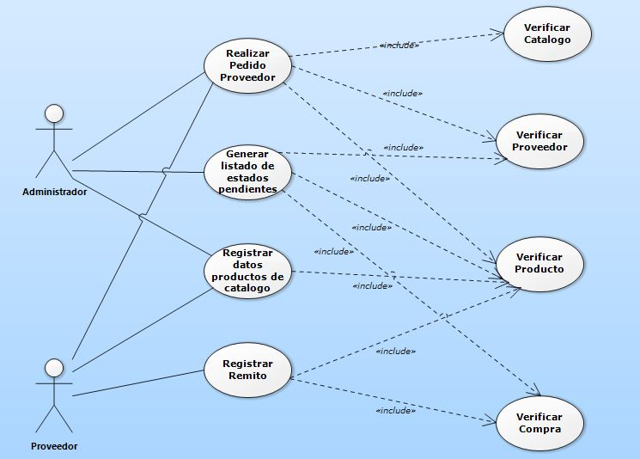

El CU “Realizar pedido proveedor” debe tener relación con el proveedor al que se le envía el pedido. Lo mismo pasa con el CU “Registrar datos productos catalogo” ya que es el proveedor quien envía el catalogo.

##### Flujo de Sucesos Caso de Uso: Realizar pedido Proveedor

|  |  |  |
| --- | --- | --- |
| **Iniciador** | Administrador | |
| **Precondición** | Ninguna | |
| **Flujo básico** | | |
| **Actor** | | **Sistema** |
| 1.El Administrador envía datos del pedido | |  |
|  | | 2.Llama al caso de uso “Verificar Producto” |
|  | | 3.Llama al caso de uso “Verificar Proveedor” |
|  | | 4.Llama al caso de uso “Verificar Catalogo” |
|  | | 5.Registra los datos de la Compra |
|  | | 6.El caso de uso finaliza |
| **Camino alternativo 1** | En el paso 2, si el caso de uso “Verificar Producto” informa que no existe el Producto entonces se finaliza el caso de uso | |
| **Camino alternativo 2** | En el paso 3, si el caso de uso “Verificar Proveedor” informa que no existe el Proveedor entonces se finaliza el caso de uso | |
| **Camino alternativo 3** | En el paso 4, si el caso de uso “Verificar Catalogo” informa que no existe el Catalogo entonces se finaliza el caso de uso | |
| **Poscondición** | El pedido a Proveedor queda registrado en Compra | |

##### Flujo de Sucesos Caso de Uso: Generar Listado de estados Pendientes

|  |  |  |
| --- | --- | --- |
| **Iniciador** | Administrador | |
| **Precondición** | Ninguna | |
| **Flujo básico** | | |
| **Actor** | | **Sistema** |
| 1.El Administrador envía datos de las compras realizadas a Proveedor | |  |
|  | | 2.Llama al caso de uso “Verificar Compra” |
|  | | 3.Llama al caso de uso “Verificar Proveedor” |
|  | | 4.Llama al caso de uso “Verificar Producto” |
|  | | 5.Genera listado de pedidos |
|  | | 6.El caso de uso finaliza |
| **Camino alternativo 1** | En el paso 2, si el caso de uso “Verificar Compra” informa que no existe la Compra entonces se finaliza el caso de uso | |
| **Camino alternativo 2** | En el paso 3, si el caso de uso “Verificar Proveedor” informa que no existe el Proveedor entonces se finaliza el caso de uso | |
| **Camino alternativo 3** | En el paso 4, si el caso de uso “Verificar Producto” informa que no existe el Producto entonces se finaliza el caso de uso | |
| **Poscondición** | Se genera un listado con los pedidos a Proveedor pendientes de entrega | |

##### Flujo de Sucesos Caso de Uso: Registrar Datos productos de Catalogo

|  |  |  |
| --- | --- | --- |
| **Iniciador** | Administrador | |
| **Precondición** | Ninguna | |
| **Flujo básico** | | |
| **Actor** | | **Sistema** |
| 1.El Administrador envía datos de Catalogo | |  |
|  | | 2.Llama al caso de uso “Verificar Producto” |
|  | | 3.Carga los datos del Catalogo |
|  | | 3.El caso de uso finaliza |
| **Camino alternativo 1** | En el paso 2, si el caso de uso “Verificar Producto” informa que no existe el Producto entonces se finaliza el caso de uso | |
| **Poscondición** | Se registra el Catalogo | |

##### Flujo de Sucesos Caso de Uso: Registrar Remito

|  |  |  |
| --- | --- | --- |
| **Iniciador** | Proveedor | |
| **Precondición** | Ninguna | |
| **Flujo básico** | | |
| **Actor** | | **Sistema** |
| 1.El Proveedor envía datos de Remito | |  |
|  | | 2. Llama al caso de uso “Verificar Compra” |
|  | | 3. Llama al caso de uso “Verificar Producto” |
|  | | 4. Controla que el pedido este completo |
|  | | 5. Registra el remito |
|  | | 6. Actualiza el stock |
|  | | 7. Cambia el estado de la Compra |
|  | | 8. El caso de uso finaliza |
| **Camino alternativo 1** | En el paso 2, si el caso de uso “Verificar Compra” informa que no existe la compra entonces se finaliza el caso de uso | |
| **Camino alternativo 2** | En el paso 3, si el caso de uso “Verificar Producto” informa que no existe el producto entonces se finaliza el caso de uso | |
| **Poscondición** | Se registra el Remito | |

#### Diagrama de Caso de Uso Gestionar Venta a Clientes

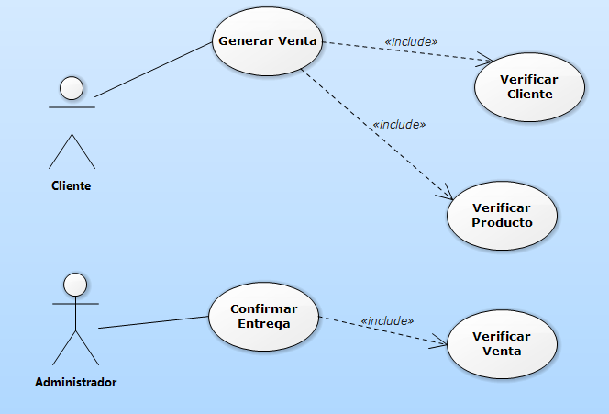

El CU “Confirmar entrega” falta la relación con el cliente

##### Flujo de Sucesos Caso de Uso: Generar venta

|  |  |  |
| --- | --- | --- |
| **Iniciador** | Cliente | |
| **Precondición** | Se envían todos los datos de la venta correctamente | |
| **Flujo básico** | | |
| **Actor** | | **Sistema** |
| 1. El cliente envía los datos de la venta | |  |
|  | | 1. Se incluye el caso de uso verificar cliente. |
|  | | 1. Se incluye el caso de uso verificar producto. |
|  | | 1. Se informa al cliente que la venta fue realizada |
|  | | 1. Se actualiza el stock de los productos. |
|  | | 1. Se genera la factura por duplicado y se entrega los productos al cliente. |
|  | | 1. El caso de uso finaliza |
| **Camino alternativo 1** | Si en el paso 2 el caso de uso verificar cliente indica que el cliente no existe, se informa y finaliza el caso de uso. | |
| **Camino alternativo 2** | Si en el paso 3 el caso de uso verificar producto indica que no hay stock del mismo, se informa al cliente y el caso de uso finaliza | |
|  | Si en el paso 6 el cliente no retira la mercadería, se le envía a domicilio mediante un cadete y el caso de uso finaliza | |
| **Poscondición** | Se registra la venta | |

##### Flujo de Sucesos Caso de Uso: Confirmar entrega

|  |  |  |
| --- | --- | --- |
| **Iniciador** | Administrador | |
| **Precondición** | Se envían los datos de la confirmación de la entrega correctamente | |
| **Flujo básico** | | |
| **Actor** | | **Sistema** |
| 1. El Administrador envía los datos de la confirmación de la entrega | |  |
|  | | 1. Se incluye el caso de uso verificar venta |
|  | | 1. Cambia el estado de “no entregado” a “entregado” en la tabla venta. |
|  | | 1. El caso de uso finaliza |
| **Poscondición** | Se actualiza el estado de la entrega. | |

##### Flujo de Sucesos Caso de Uso: Verificar Cliente

Este caso de uso verifica si el Cliente existe en el sistema, si existe retorna verdadero y se obtiene el código del cliente.

##### Flujo de Sucesos Caso de Uso: Verificar Producto

Este caso de uso verifica si el Producto se encuentra en stock en el sistema, si existe retorna verdadero y se obtiene el código del producto.

##### Flujo de Sucesos Caso de Uso: Verificar Venta

Este caso de uso se verifica número de factura para obtener número de venta.

### Realizaciones de Casos de Uso

Cuando se ejecuta una instancia de un caso de uso, éste interactúa con instancias de actores y clases y realiza una secuencia de acciones de acuerdo a la descrita en el flujo de sucesos en la especificación del caso de uso.

Una realización de casos de uso posee:

* Un diagrama de clases que posee todas las clases que participan en todos los casos de usos del diagrama de Casos de Usos.
* Diagramas de interacción para cada caso de uso.

#### Diagrama de Casos de Uso: Gestionar Cliente

##### Diagrama de clases

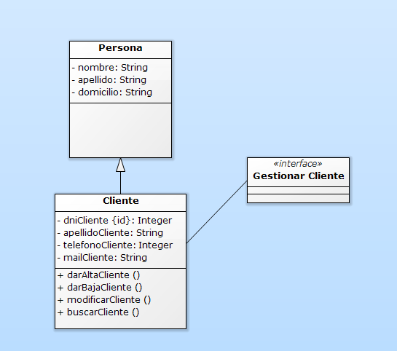

##### Diag. Secuencia Caso de Uso: Registrar Cliente

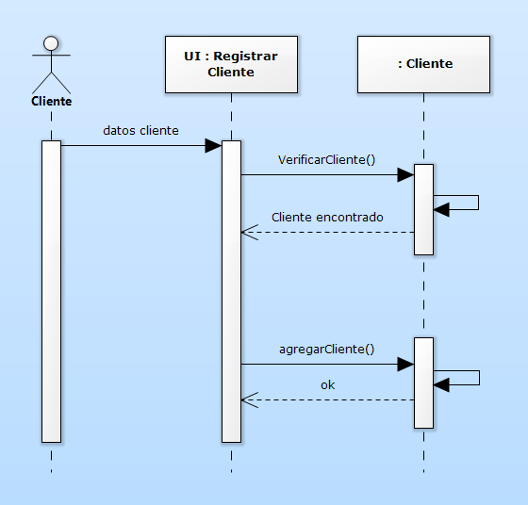

Los nombres de los mensajes que se envían entre objetos deben coincidir con los nombre de los métodos definidos en las clases. Por ejemplo el mensaje “VerificarCliente()” no existe como método “VerificarCliente()” en la clase Cliente, el método definido en la clase es “buscarCliente()”

VERIFICAR Y CAMBIAR ESTO PARA TODOS LOS DIAGRAMAS DE SECUENCIAS.

TAMBIEN DEBEN ESTAR NUMERADOS LOS MENSAJES

##### Diag. Secuencia Caso de Uso: Modificar datos cliente

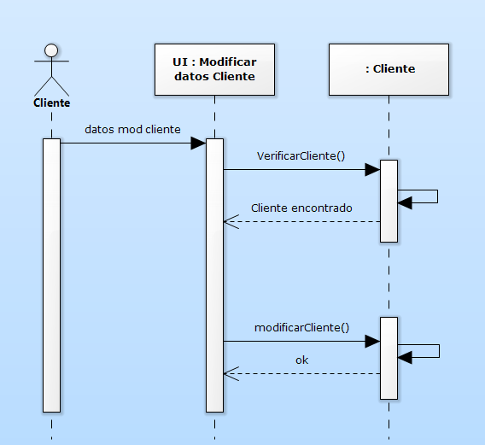

##### Diag. Secuencia Caso de Uso: Dar Baja Cliente

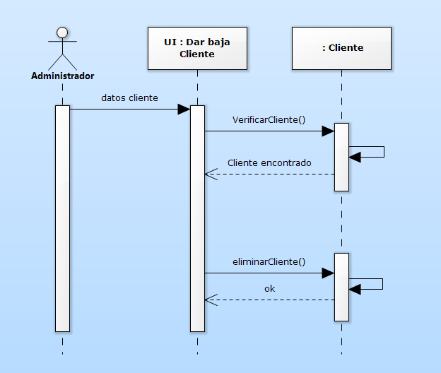

#### Diagrama de Casos de Uso: Gestionar Proveedor

##### Diagrama de clases

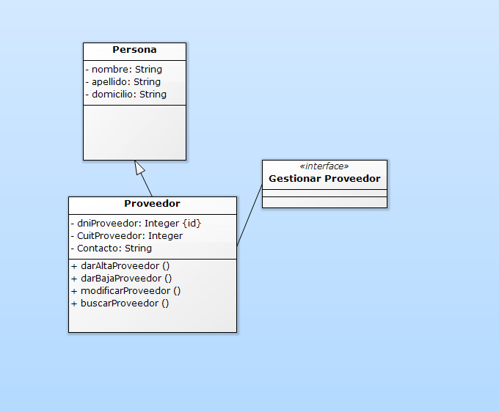

##### Diag. Secuencia Caso de Uso: Registrar Proveedor

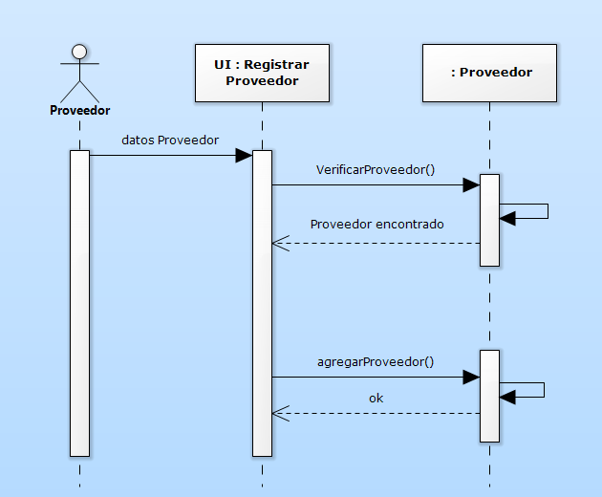

VERIFICAR QUE LOS NOMBRES DE LOS MENSAJES COINCIDAN CON LOS NOMBRES DE LOS MÉTODOS DE LAS CLSES, CAMBIAR ESTO PARA TODOS LOS DIAGRAMAS DE SECUENCIAS.

TAMBIEN DEBEN ESTAR NUMERADOS LOS MENSAJES

##### Diag. Secuencia Caso de Uso: Modificar datos Proveedor

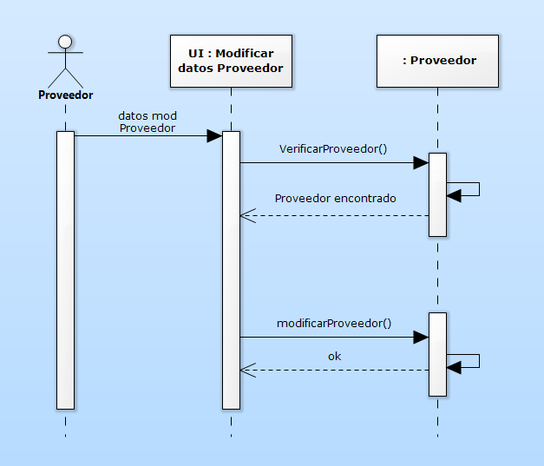

##### Diag. Secuencia Caso de Uso: Dar Baja Proveedor

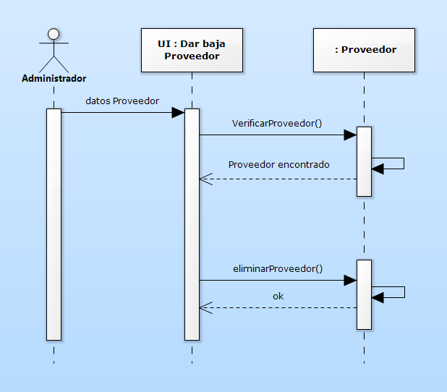

#### Diagrama de Casos de Uso: Gestionar Productos

##### Diagrama de clases

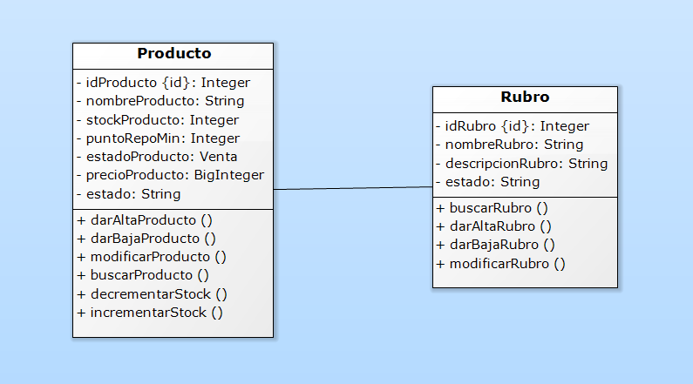

##### Diag. Secuencia Caso de Uso: Registrar Producto

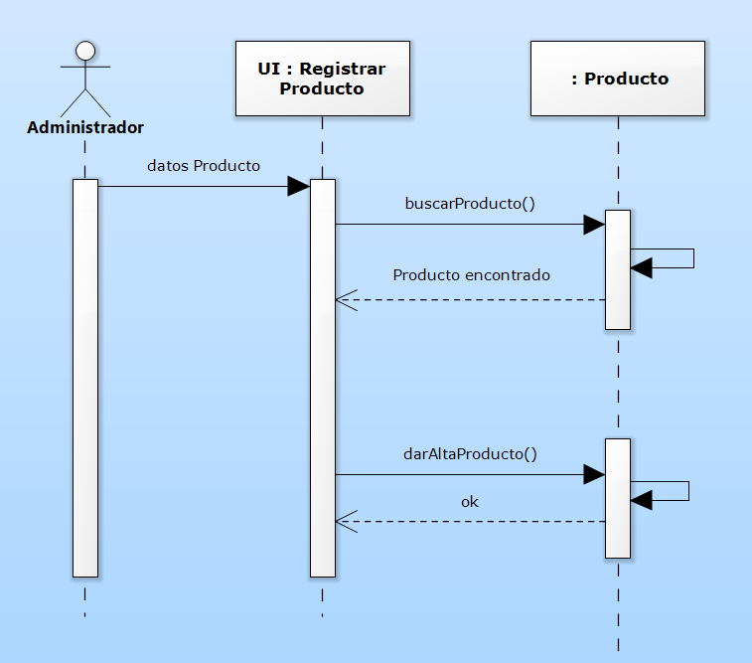

##### Diag. Secuencia Caso de Uso: Modificar datos Producto

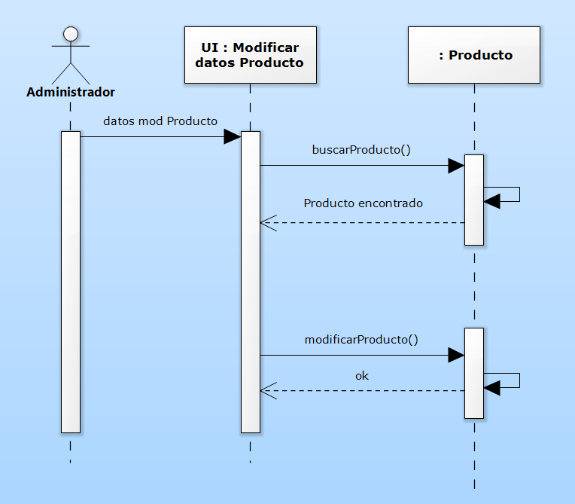

##### Diag. Secuencia Caso de Uso: Dar Baja Producto

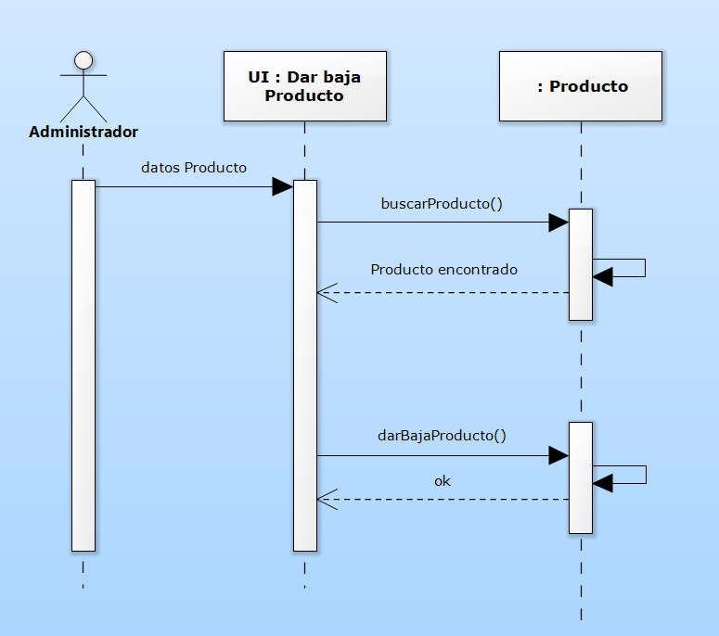

##### Diag. Secuencia Caso de Uso: Registrar Rubro

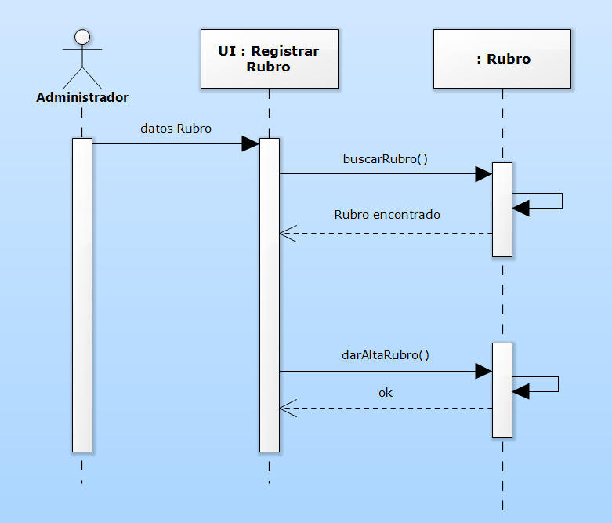

##### Diag. Secuencia Caso de Uso: Modificar datos Rubro

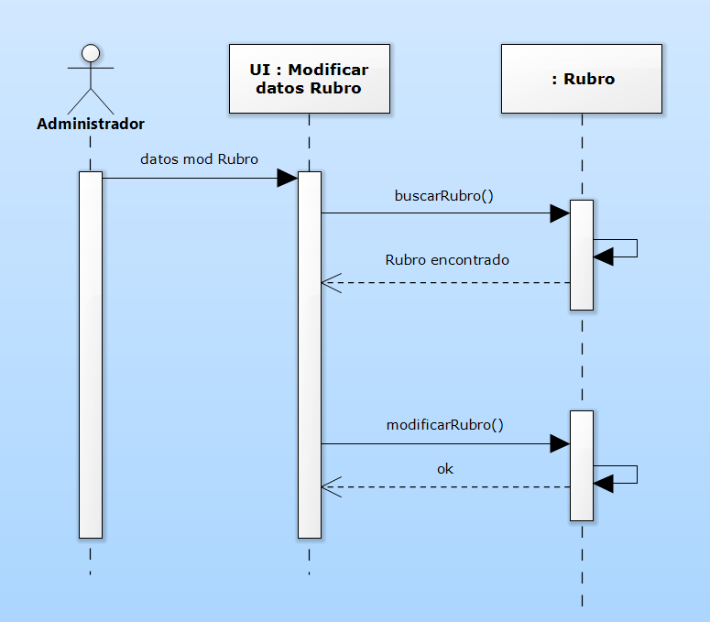

##### Diag. Secuencia Caso de Uso: Dar Baja Rubro

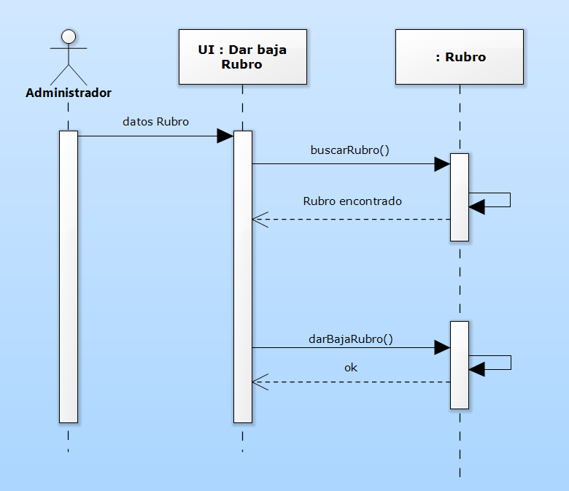

#### Diagrama de Casos de Uso: Gestionar Estadísticas

##### Diagrama de clases

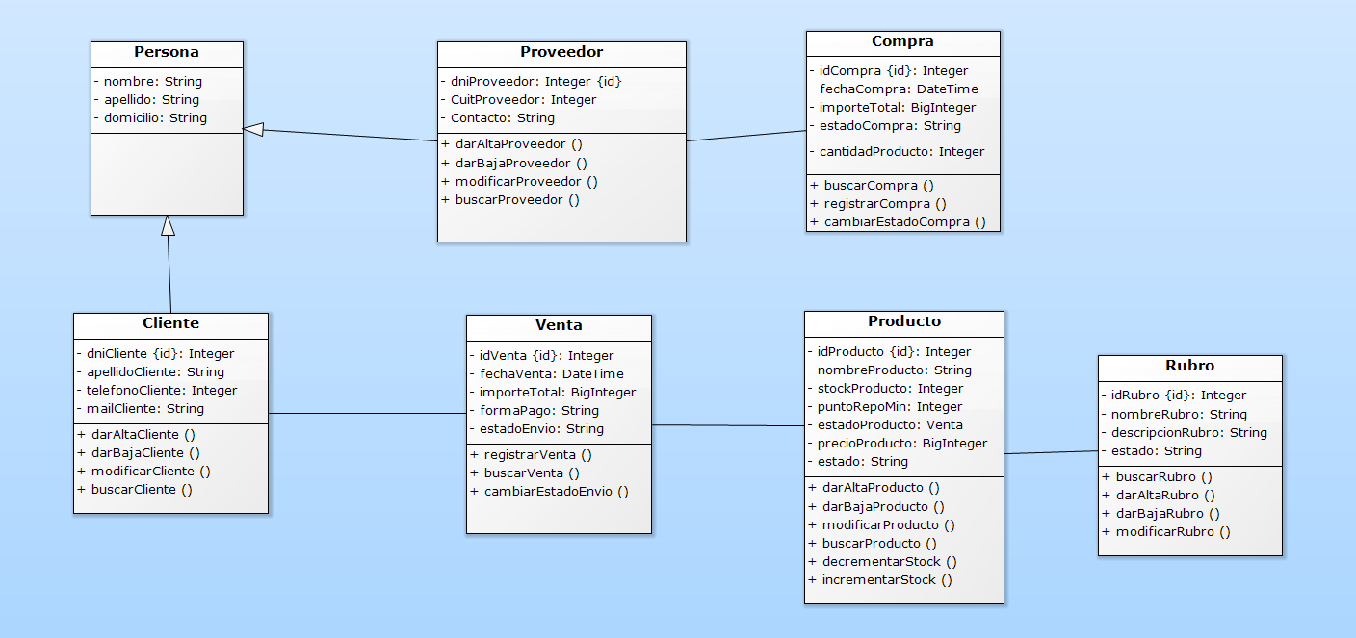

##### Diag. Secuencia Caso de Uso: Generar estadística rubro

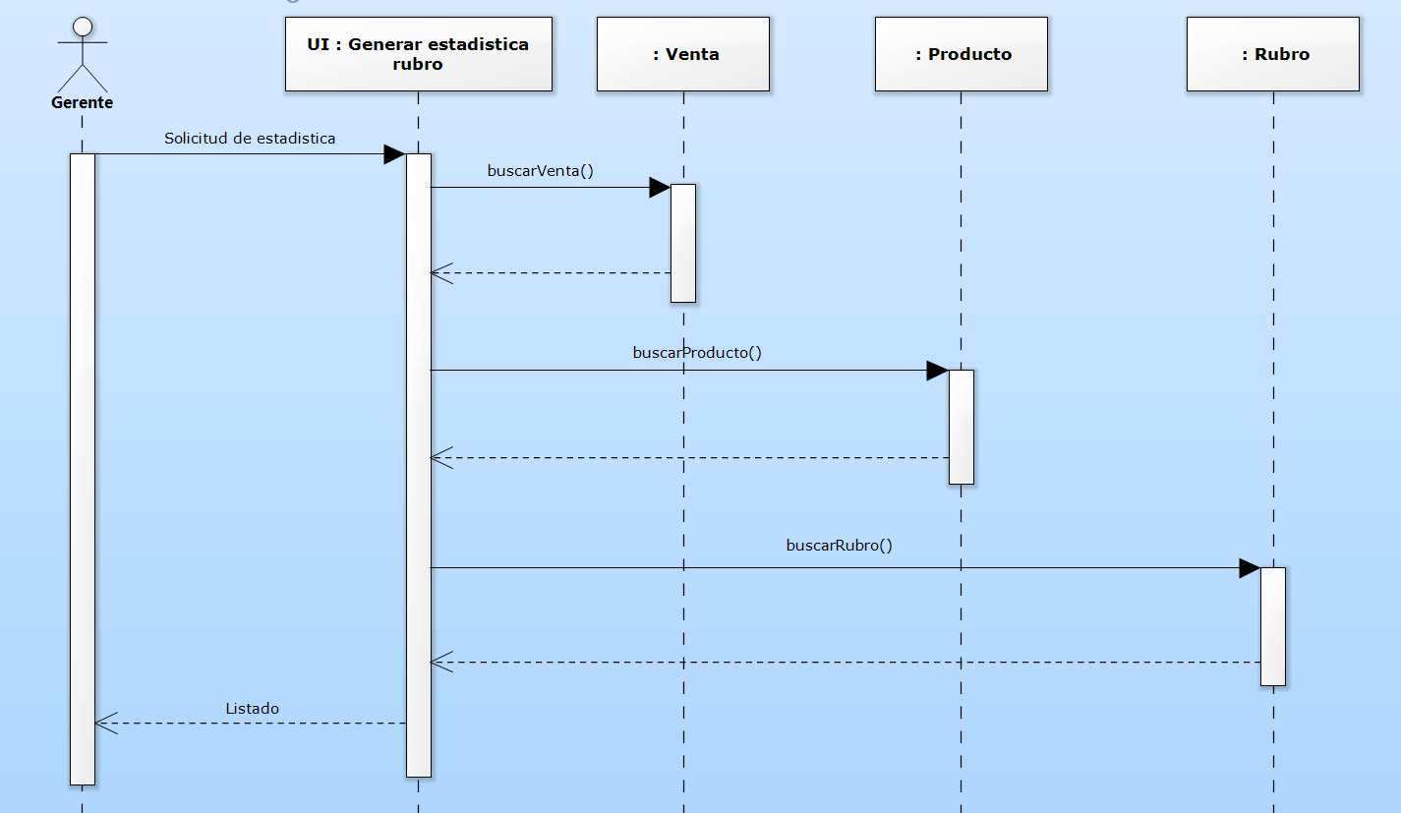

##### Diag. Secuencia Caso de Uso: Generar estadística del estado de los pedidos realizados a los proveedores

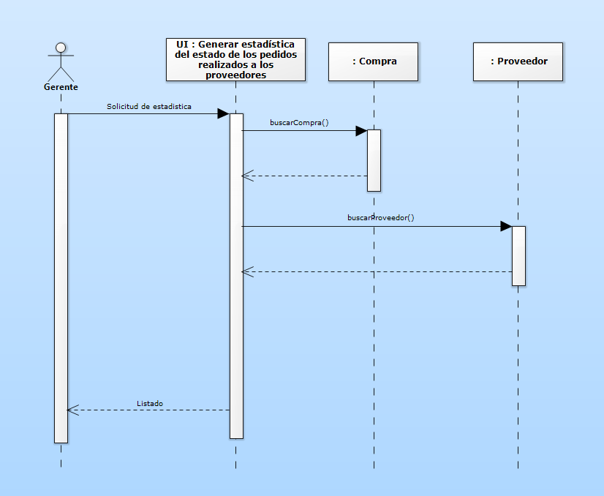

Porque si generan las estadísticas de ventas están consultado compras y proveedor?

##### Diag. Secuencia Caso de Uso: Generar estadística stock mínimo

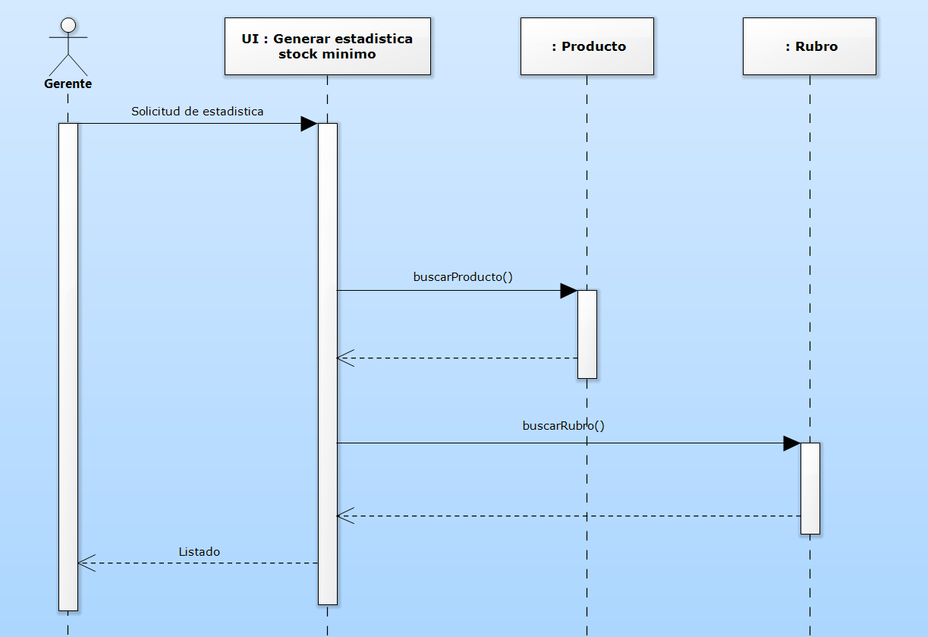

##### Diag. Secuencia Caso de Uso: Generar informe mensual de ventas realizadas

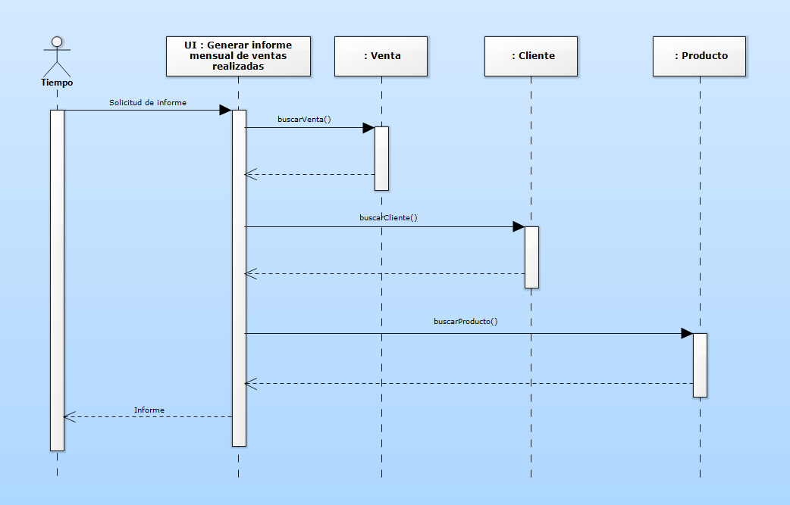

#### Diagrama de Casos de Uso: Gestionar ventas a clientes

**Diagrama de Clases**

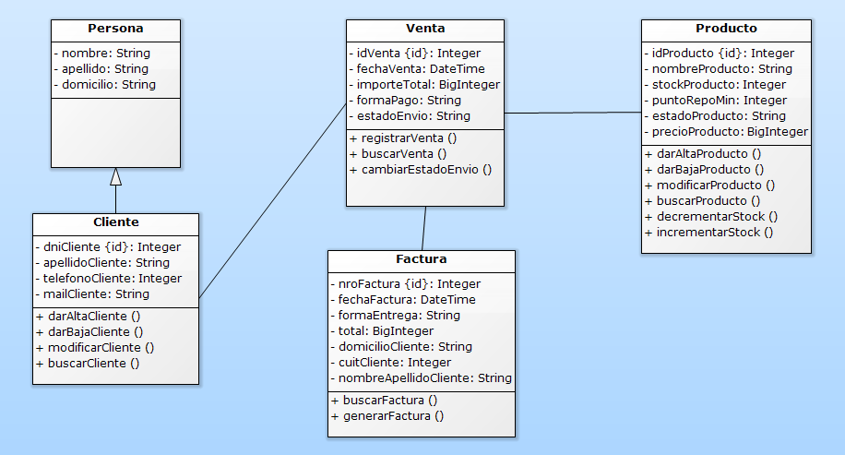

##### Diag. De Secuencia Caso de Uso: Registrar venta

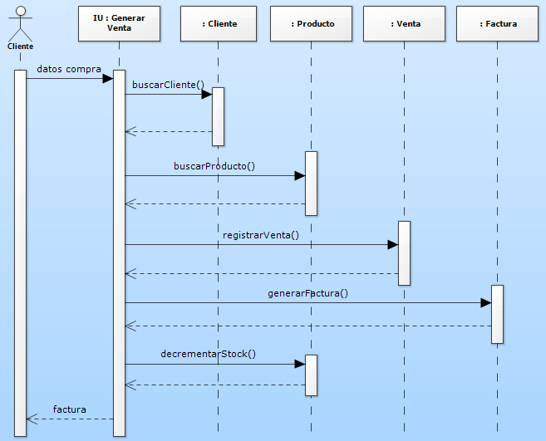

##### Diag. De Secuencia Caso de Uso: Confirmar entrega

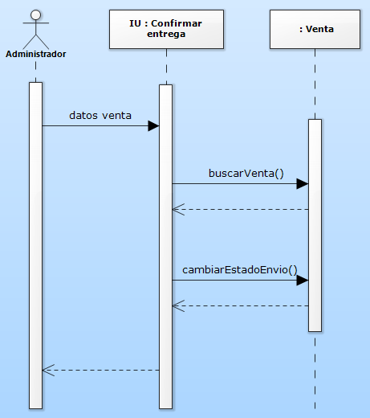

#### Diagrama de Casos de Uso: Gestionar Compra a Proveedor

##### Diagrama de clases

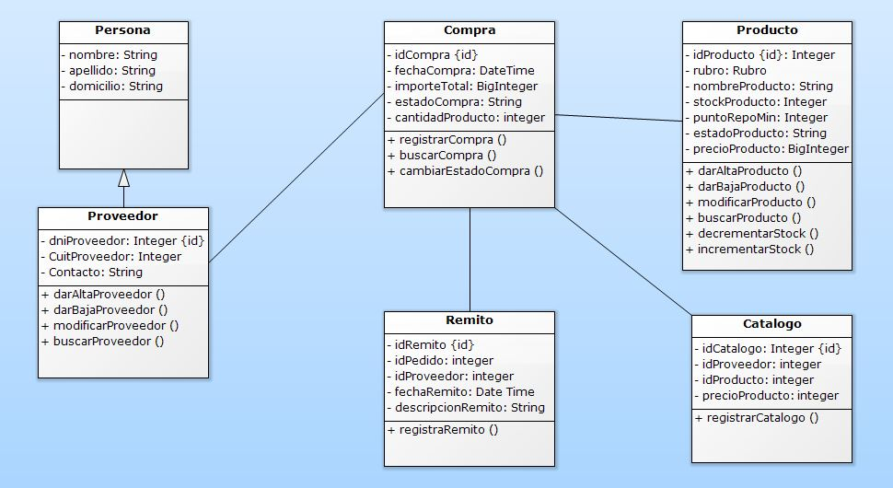

##### Diag. De Secuencia Caso de Uso: Realizar Pedido Proveedor

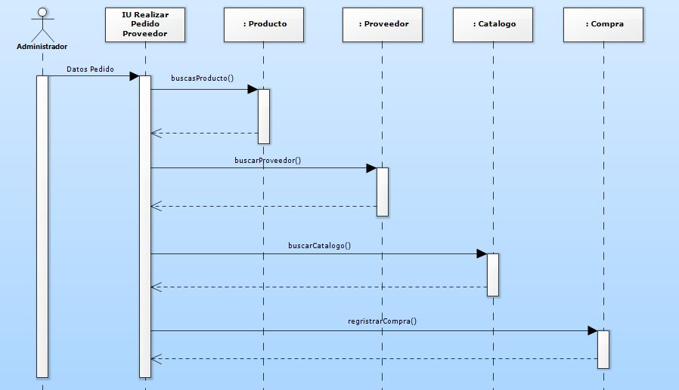

##### Diag. De Secuencia Caso de Uso: Generar Listado de Estados Pendientes

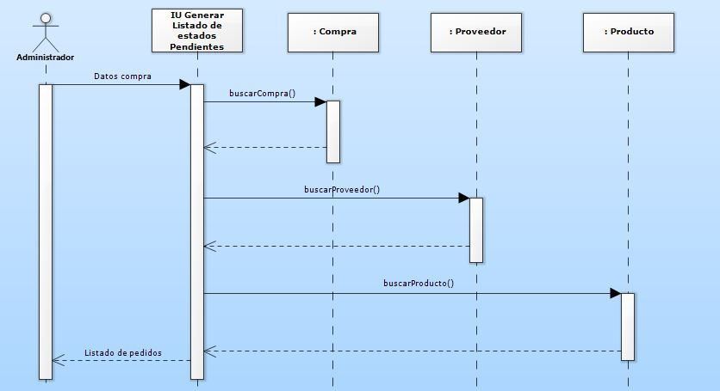

##### Diag. De Secuencia Caso de Uso: Registrar datos Productos Catalogo

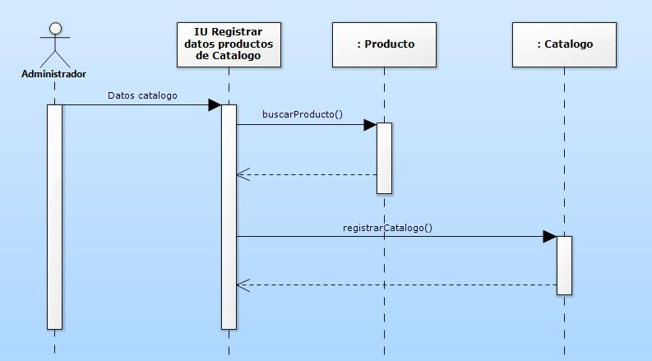

##### Diag. De Secuencia Caso de Uso: Registrar Remito

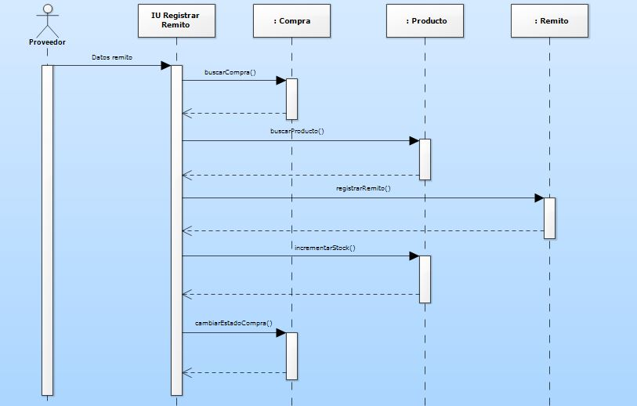

Falta actualizar el estado de la compra